Муниципальное бюджетное учреждение дополнительного образования
городского округа "Город Архангельск"
"Ломоносовский Дом детского творчества"

«Сборник дидактического материала
для проведения занятий по адаптированной дополнительной общеразвивающей программе художественной направленности
«Арт-искусство»

Выполнила: педагог
дополнительного образования
Боблян Татьяна Владимировна

Архангельск
2023
Основная задача современного обучения, не просто сформировать у обучающихся необходимые знания, умения, навыки, а развить личность ребенка, способную к творческой деятельности, к саморазвитию и самосовершенствованию.
Сборник дидактического материала для проведения занятий по адаптированной дополнительной общеразвивающей программе художественной направленности «Арт-искусство» ориентирован на детей 8-10 лет с ЗПР.
Цель дидактического материала: закрепить пройденный материал по содержанию темы.
У детей с ЗПР наблюдается низкий уровень развития восприятия, недостаточно сформированы пространственные представления, неустойчивое внимание, ограниченная память, сниженный уровень познавательной активности, не сформирована игровая деятельность, речевые нарушения, низкая работоспособность.
Одним из приемов и методов решения данной проблемы в обучении детей с ЗПР выступает применение игровых технологий. Для этого в конце каждого занятия по изобразительной деятельности детям предлагаются карточки-задания на закрепление пройденного материала. Представленные дидактические материалы применяются в разделах «Живопись» и «Бумажная фантазия».
Дидактический материал представлен в виде карточек-заданий художественной направленности. Он включает в себя программный материал для детей 8-10 лет. Данный дидактический материал может быть использован учителем на уроках начальной школы, внеурочной деятельности, коррекционно-развивающих занятиях, педагогом дополнительного образования художественной направленности.

Тема «Порхание бабочки»
Цель занятия: познакомиться с понятием «симметрия» и научиться рисовать бабочку.
На данном занятии дети знакомятся с понятием «симметрия», учатся выполнять рисунок крыльев бабочки в зеркальном отображении. На закрепление материала детям выдаются карточки с изображением бабочки, где необходимо найти подходящее крылья по расцветки.
Цель дидактического материала: развить внимательность и цветовое восприятие глаз ребёнка.
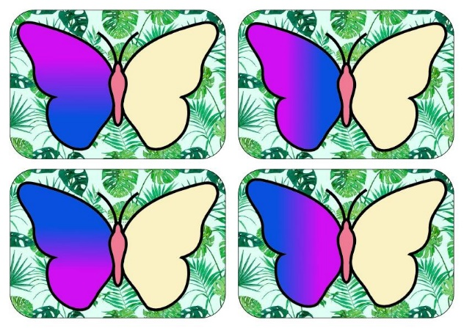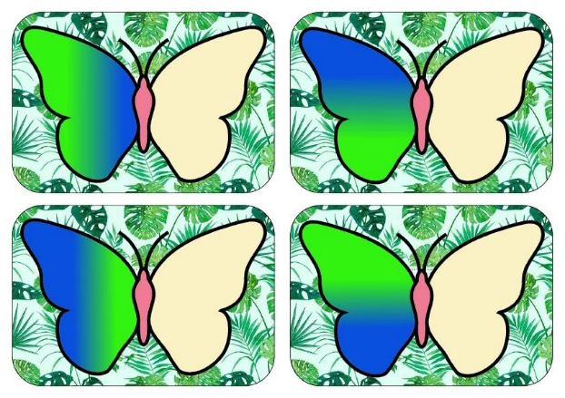
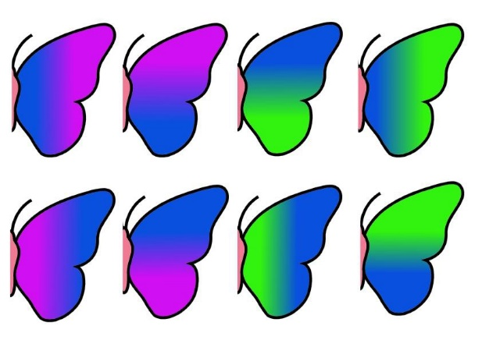

Тема «Белый гриб»
Цель занятия: научиться последовательно рисовать гриб в природе.
В конце занятия предлагается закрепить материал подбором карточек. Детям необходимо вспомнить как они рисовали гриб шаг за шагом и разложить карточки на столе в определённой последовательности.
Цель дидактического материала: запомнить пошаговое выполнение рисунка.
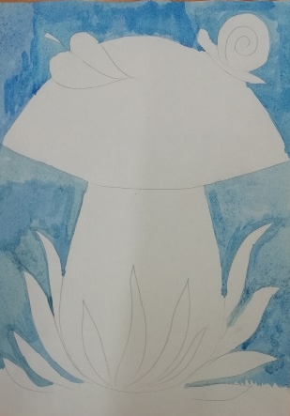
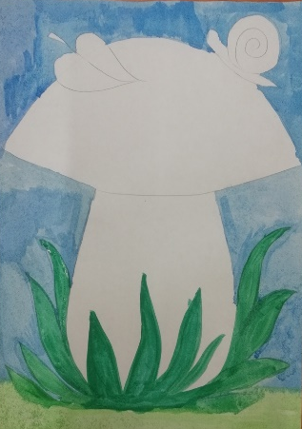
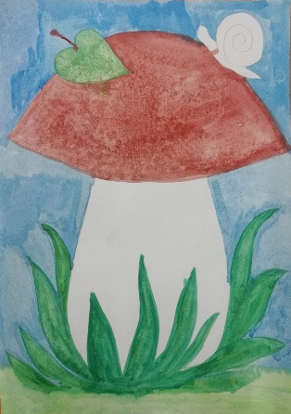

Тема «Узор на полотенце»
Цель занятия: познакомиться с понятием «чередование» и научиться рисовать повторяющийся узор.
На занятие «Узор на полотенце» дети знакомятся с понятием «чередование» рисунка. В завершении занятия детям предлагается разложить на карточках цветы с определённым чередовании.
Цель дидактического материала:выполнить алгоритм чередования узора в полосе.

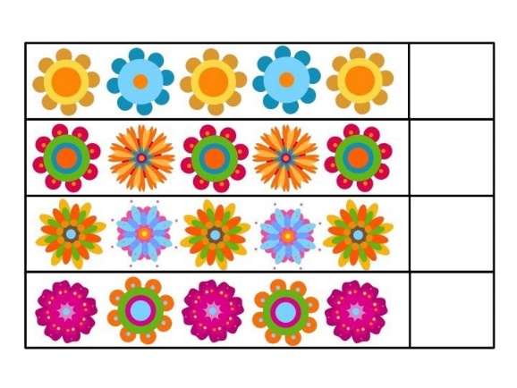
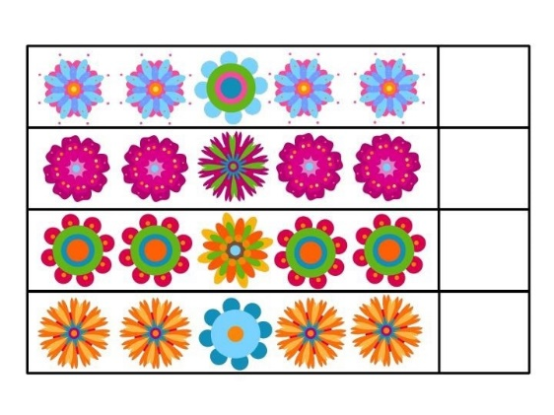
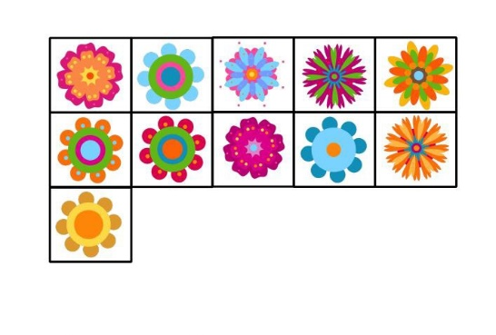

Тема «Мозаика»
Цель занятия: познакомиться с техникой мозаика и научиться выполнять картинку в данной технике.
На занятие дети знакомятся с техникой мозаика. В конце занятия детям предлагается выбрать картинки выполненные в технике мозаика.
Цель дидактического материала: умение находить изученную технику в других картинах.

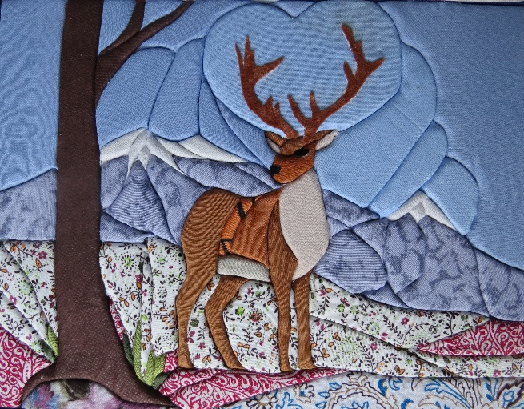 | 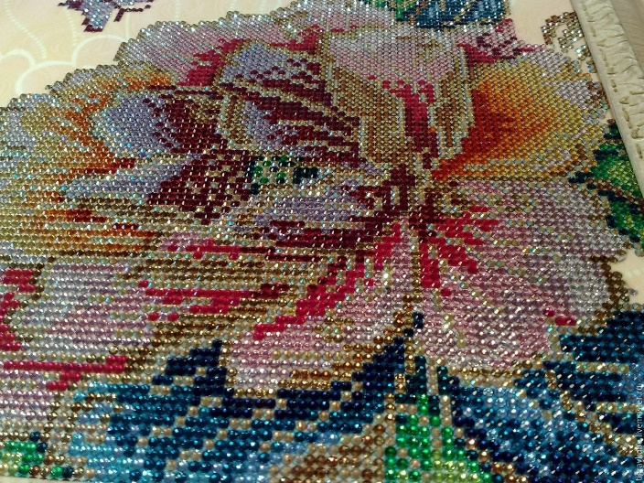
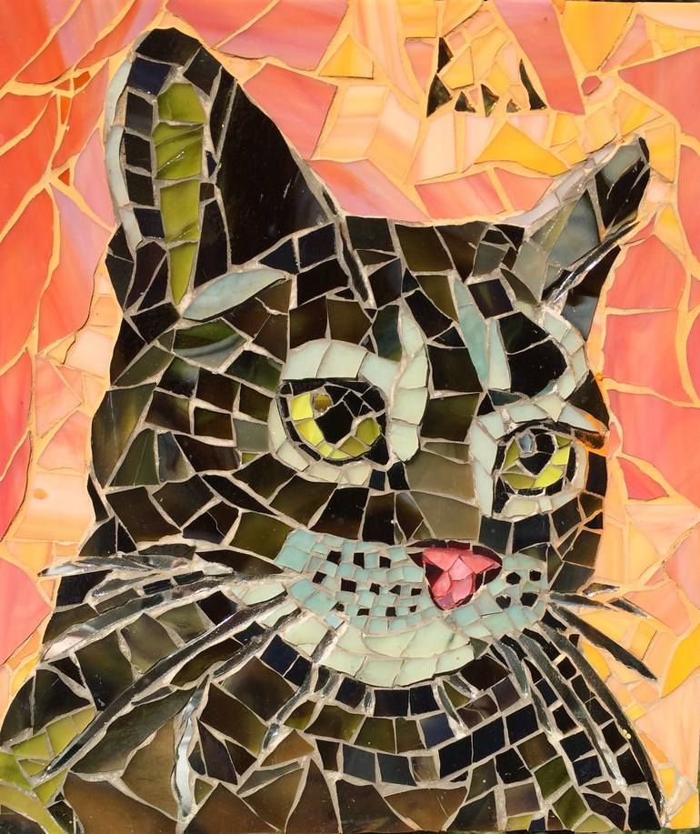 | 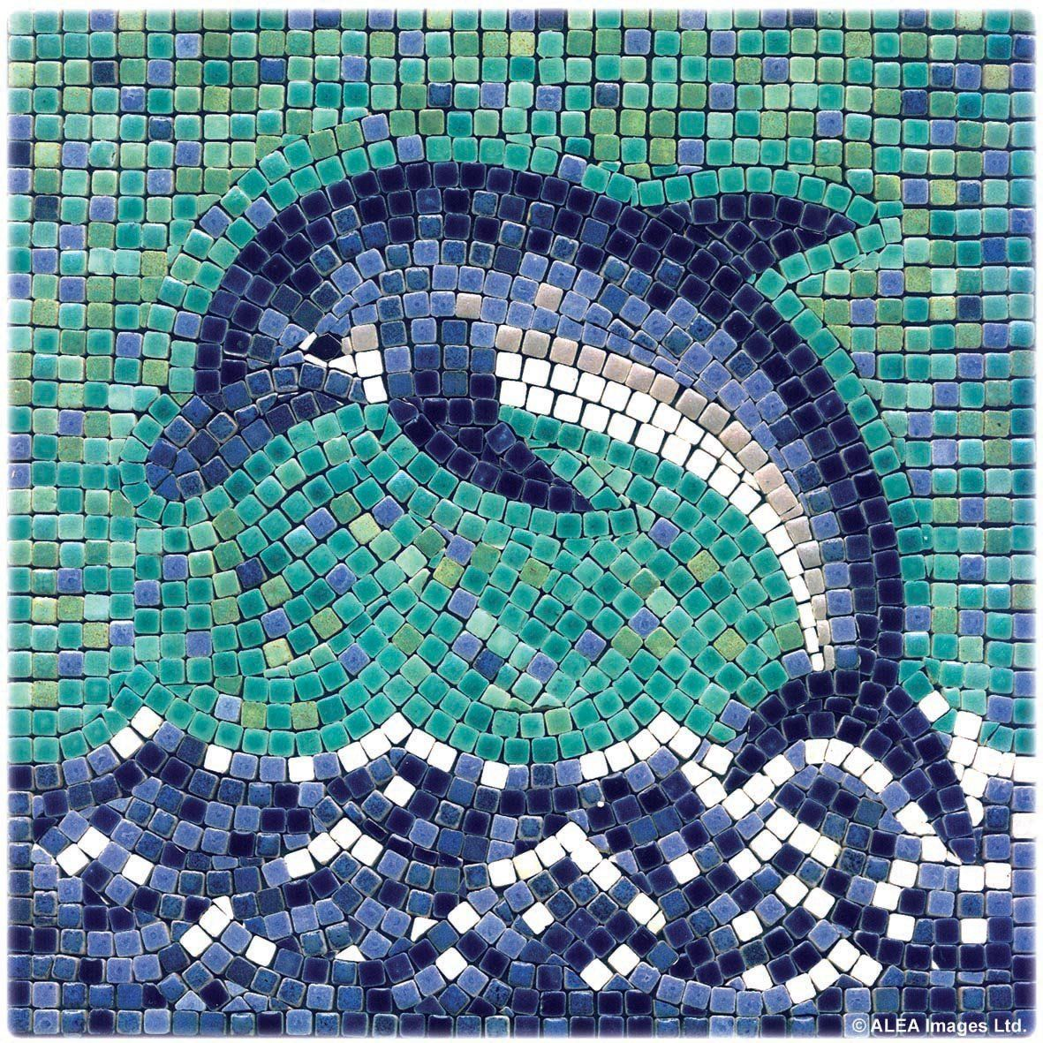

Тема «Портрет мамы»
Цель занятия: познакомиться с жанром изобразительного искусства «портрет» и научиться рисовать лицо с правильными пропорциями на листе.
На занятии дети знакомятся с жанром изобразительного искусства «портрет». В конце занятия детям предлагается разложить из карточек-букв слово «портрет»
Цель дидактического материала: вспомнить название жанра изобразительного искусства с которым познакомились на занятии.

П | Е | Т | Р | Т | О | Р

Список использованной литературы

- Бёдёр Е. Комплексное изучение детей с временными задержками развития и вопросы их обучения //Дефектология. - 1975. - № 1.
- Грошенков И. А. Изобразительная деятельность в специальной (коррекционной) школе VIII вида: Учеб. пособие для студ. высш. пед. учеб. заведений. — М.: Издательский центр «Академия», 2002. — 208 с.
- Обучение детей с ЗПР: пособие для учителей/ под ред. В.И. Лубовского. Смоленск, 1994.
- Пакша А. Как сделать урок изобразительного искусства интересным // Из опыта работы. – 2005. - №5. – С.18 – 20.
- Рау М.Ю. Изобразительное искусство. 1 класс Просвещение, 2017
(учебник предназначен для детей с ограниченными возможностями здоровья и реализует требования адаптированной основной общеобразовательной программы в предметной области «Искусство» в соответствии с ФГОС образования обучающихся с интеллектуальными нарушениями).

